HĐGD Âm nhạc – Lớp 3
TIẾT 12: TỔ CHỨC HOẠT ĐỘNG VẬN DỤNG – SÁNG TẠO
I. YÊU CẦU CẦN ĐẠT
1. Kiến thức:– Vận dụng được kiến thức đã học vào các hoạt động tập thể.
– Lắng nghe và chia sẻ ý kiến cùng bạn/ nhóm bạn khi tham gia các hoạt động.
2. Năng lực:
+ Năng lực đặc thù:
- Biểu diễn nội dung đã học trong chủ đề với các hình thức phù hợp.
+ Năng lực chung:- Có kỹ năng làm việc nhóm, tổ, cá nhân.
3. Phẩm chất:
- Yêu thích môn âm nhạc.
II. CHUẨN BỊ THIẾT BỊ DẠY HỌC VÀ HỌC LIỆU
1. Giáo viên:
- Đàn phím điện tử, thanh phách.
2. Học sinh:
- SGK, vở ghi, thanh phách
III. TIẾN TRÌNH TỔ CHỨC DẠY HỌC
Hoạt động tổ chức, hướng dẫn của GV | Hoạt động học tập của HS
1. Hát bài Vui đến trường kết hợp vận động cơ thể
- Nói tên chủ đề đang học.  – HS hát và vận động cơ thể theo hình tiết tấu (SGK trang 24).  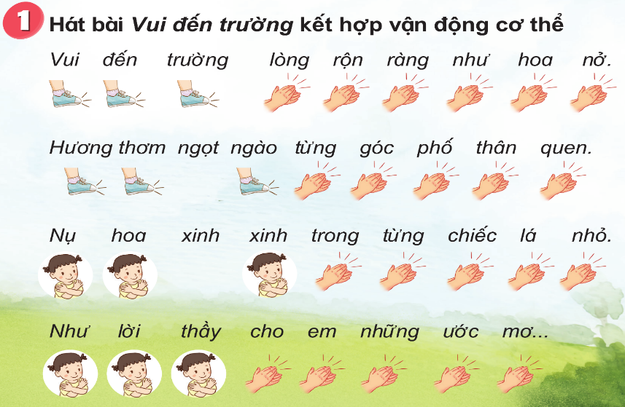  – Nhóm hát kết hợp gõ đệm; Nhóm hát và thể hiện cảm xúc theo nhịp điệu.  – Nhóm hát kết hợp vận động cơ thể; Nhóm vận động cơ thể theo cách sáng tạo riêng của mình.  – Mỗi nhóm cử 1 thành viên tham gia thành nhóm mới cùng kết hợp biểu diễn (nhóm mảnh ghép) | - Chủ đề 3 Vui tới trường  - Thực hiện  - 2 nhóm thực hiện  - Thực hiện theo yêu cầu GV.  - Thực hiện
2. Đọc bài đọc nhạc số 2 theo một trong hai cách
- Nhóm 1 và nhóm 2: đọc to dần ở dòng nhạc thứ nhất; Nhóm 3 và nhóm 4: đọc nhỏ dần ở dòng nhạc thứ hai.  - HS đọc kết hợp vận động theo nhịp với sáng tạo của từng nhóm.  + HS đọc theo cặp đôi và vỗ tay theo tiết tấu: đọc hết dòng thứ nhất – vỗ tay theo tiết tấu; đọc hết dòng thứ 2 – vỗ tay theo tiết tấu.  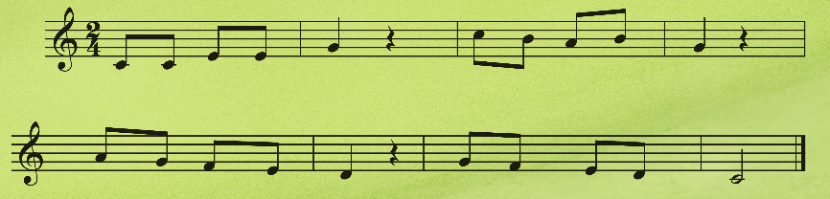 | - 2 nhóm thực hiện  - Thực hiện  - Thực hiện
3. Nghe và vận động phụ hoạ theo bài hát Đi học
– HS thảo luận nhóm, thống nhất cách vận động phụ hoạ.  – Các nhóm cùng nghe và thể hiện cách vận động phụ hoạ của nhóm mình.  – Các nhóm có thể có cách thể hiện riêng: vận động phụ họa; gõ theo hình tiết tấu phù hợp. HS chia sẻ ý kiến sau khi học các nội dung trong chủ đề.  - Đánh giá và tổng kết chủ đề: HS tự đánh giá. GV khuyến khích HS tích cực tham gia các hoạt động tập thể ở lớp, ở trường, nơi cộng đồng.  - Dặn học sinh về nhà ôn lại bài hát, chuẩn bị bài mới. làm bài tập VBT. | - Các nhóm tự luyện tập  - Lần lượt các nhóm lên biểu diễn.  - HS chia sẻ về chủ đề đã học( Thích nội dung nào).  - HS tự đánh giá mức hoàn thành của mình trong CĐ. Nghe GV đánh giá.Ghi nhớ, thực hiện.  - Ghi nhớ, thực hiện.
IV. Điều chỉnh sau tiết dạy (nếu có)
...............................................................................................................................................................................................................................................................................................................................................................................................................

